Những thực phẩm kỵ nhau bà bầu tuyệt đối không được ăn
Hải sản, trứng, sữa đậu nành,... là những món ăn cực kỳ bổ dưỡng cho cơ thể, nhưng nếu ăn kết hợp chúng lại với nhau thì sẽ ảnh hưởng không nhỏ đến sức khỏe của chúng ta, đặc biệt là đối với bà bầu thì càng không tốt cho sự phát triển của thai nhi. Bởi vậy, phụ nữ mang thai nên lưu ý những cặp thực phẩm kỵ nhau dưới đây.
1. Hải sản và bia
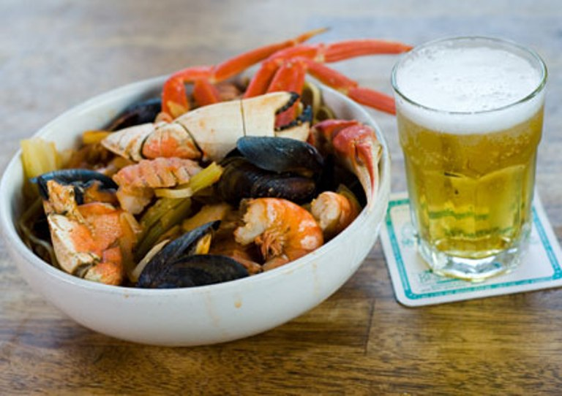
Hải sản giàu purine và nucleotide, trong khi bia lại giàu vitamin B1 giúp phân hủy hai chất trên. Nếu ăn hải sản kèm bia, nó sẽ làm tăng vọt axit uric trong máu, hình thành sỏi tiết niệu và gây bệnh gút.
2. Trứng và sữa đậu nành
Hai thực phẩm này đi kèm nhau sẽ làm giảm sự hấp thụ protein trong cơ thể người.
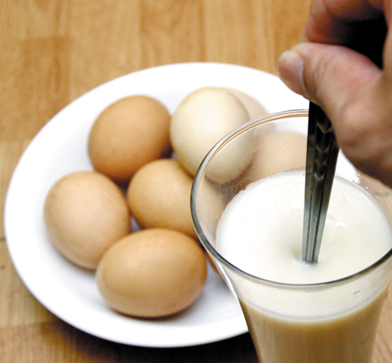
3. Sữa và chocolate
Sữa chứa nhiều protein và canxi, còn chocolate chứa axit oxalic. Hai thứ này trộn với nhau, axit oxalic sẽ kết hợp với canxi và tạo ra canxi oxalate không tan trong nước – chất có thể gây tiêu chảy, khô tóc và các triệu chứng khác ảnh hưởng đến sự tăng trưởng và phát triển của cơ thể.
4. Hoa quả và hải sản
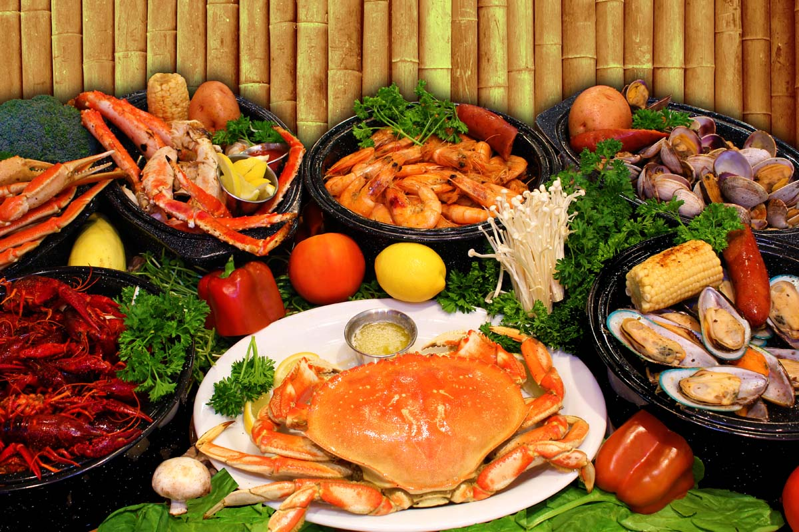
Hệ tiêu hóa sẽ bị ảnh hưởng nếu bạn ăn hoa quả chung với hải sản, nó sẽ gây ói mửa, đau bụng và tiêu chảy.
5. Giăm bông và đồ uống chứa axit lactic
Để bảo quản giăm bông, thịt lợn muối xông khói, xúc xích và các loại thịt chế biến sẵn khác, nhà sản xuất thường bổ sung nitrate để ngăn thực phẩm hỏng và sự sinh sôi các chất độc thịt. Khi nitrate tương tác với axit hữu cơ (như axit lactic, axit citric, axit tartaric…) nó sẽ chuyển hóa thành chất sinh ung thư có tên gọi nitrosamine.
6. Khoai tây và thịt bò
Do sự khác biệt về nồng độ axit cần thiết để tiêu hóa hai loại thức ăn này, nó sẽ kéo dài thời gian thực phẩm ở trong dạ dày, gây khó chịu đường tiêu hóa.
7. Cải bó xôi và đậu phụ
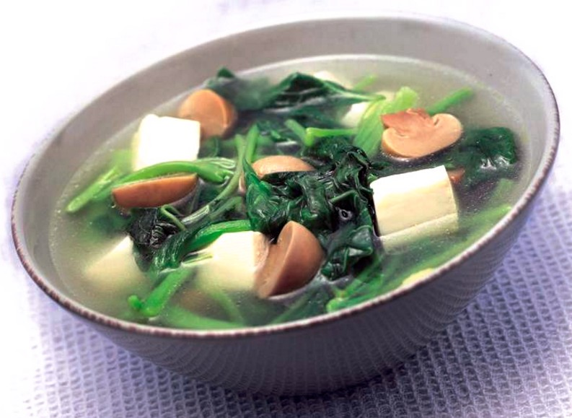
Đậu phụ chứa nhiều hai chất là magie clorua và canxi sunphat, trong khi đó cải bó xôi chứa axit oxalic. Khi kết hợp, nó sẽ tạo ra magie oxalate và canxi oxalate, hai chất kết tủa không tiêu này có thể ảnh hưởng tới sự hấp thụ canxi cũng như gây ra sỏi thận.
8. Củ cải và hoa quả
Củ cải có thể sinh ra chất thiocyanate. Nếu được ăn cùng với hoa quả, thành phần flavonoid trong hoa quả sẽ được chuyển hóa thành một chất gây ảnh hưởng tới chức năng tuyến giáp.
9. Lá hẹ (chive) và đậu phụ
Canxi trong đậu phụ có thể kết hợp với axit oxalic trong cây hẹ và tạo ra chất kết tủa canxi oxalate, khiến cho việc hấp thụ canxi trở nên khó khăn.
10. Trà và trứng
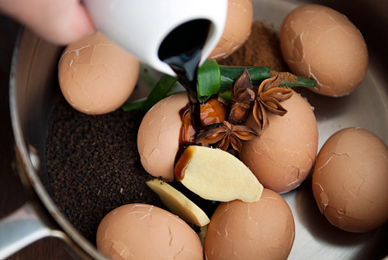
Trà chứa các chất có tính axit. Kết hợp với sắt ở trong trứng, nó sẽ gây kích thích dạ dày và ảnh hưởng đến đường tiêu hóa cũng như sự hấp thụ dinh dưỡng.

